КАРТА ДИСТАНЦИОННОГО ЗАНЯТИЯ

Дата: 29 апреля 2020
Класс: 1
Предмет: окружающий мир
Учитель: Серебрякова Е.Ю.
Адрес обратной связи: zene44ka1@rambler.ru

- Инструкция для учащегося
Работаем с учебником, рабочей тетрадью, видео сопровождением.
- План-конспект учебного занятия:
  - Тема: Мы – семья народов России.
  - Цель: создать условия для формирования у учащихся ключевых, межпредметных и предметных компетентностей, применение знаний по данной учебной ситуации в различных видах деятельности.
  - Содержание урока:
- Самоопределение к деятельности:
– Посмотрите на карту России (учебник стр. 40 – 41). Как вы думаете, почему она закрашена разными цветами?
– Кто проживает в разных областях и республиках?
Россия – это крупнейшее многонациональное государство. На ее землях живут люди более 180 национальностей, самыми многочисленными из которых являются русские, татары, башкиры и украинцы, говорят на более 100 языках, но государственным является – русский.
–О чём будем говорить сегодня на уроке?

Тема урока: Мы – семья народов России (учебник стр. 46 – 49).

- Пройдите по ссылке https://www.youtube.com/watch?v=g8OlA-O4Igo
- Просмотрите дистанционный урок по теме.
- Для выполнения заданий в рабочей тетради прослушайте видео.
- Задания для проверки понимания изученного материала (устно)
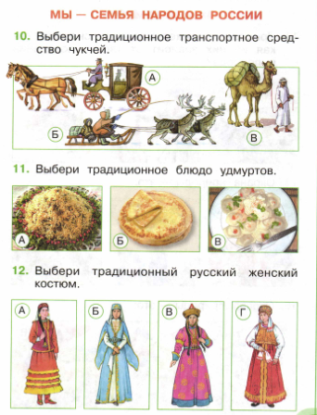

  - Задание: Выполните с помощью взрослых № 1, 2, 3 на стр.36 – 39.

